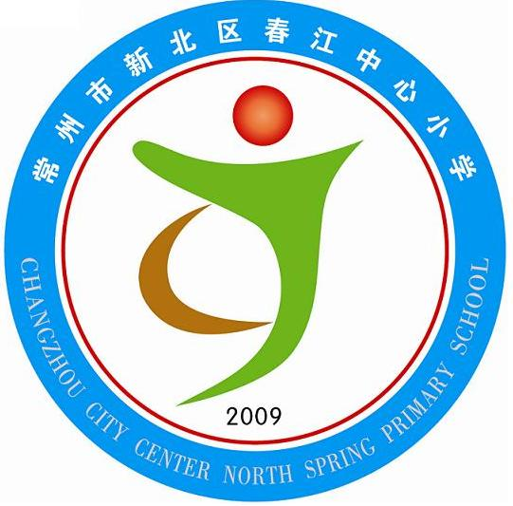

享受如春教育 培育有根新人

我们的梦想课
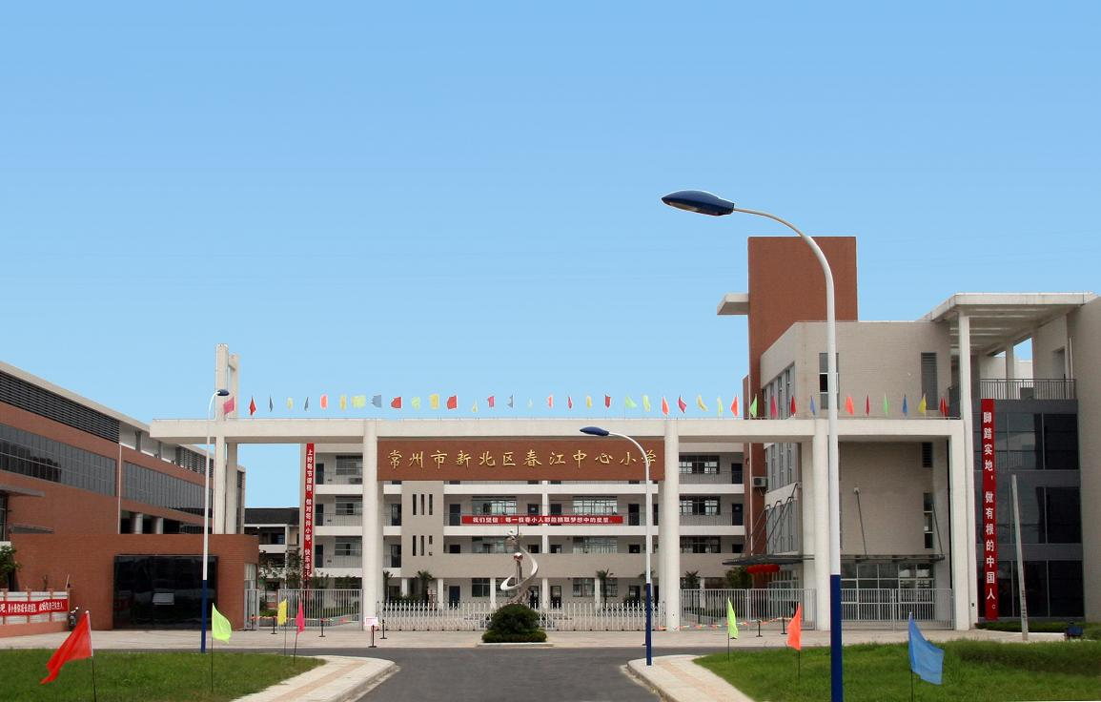
我们的课程： 《我的自画像》
班级： 二 (5)

新 北 区 春 江 中 心 小 学

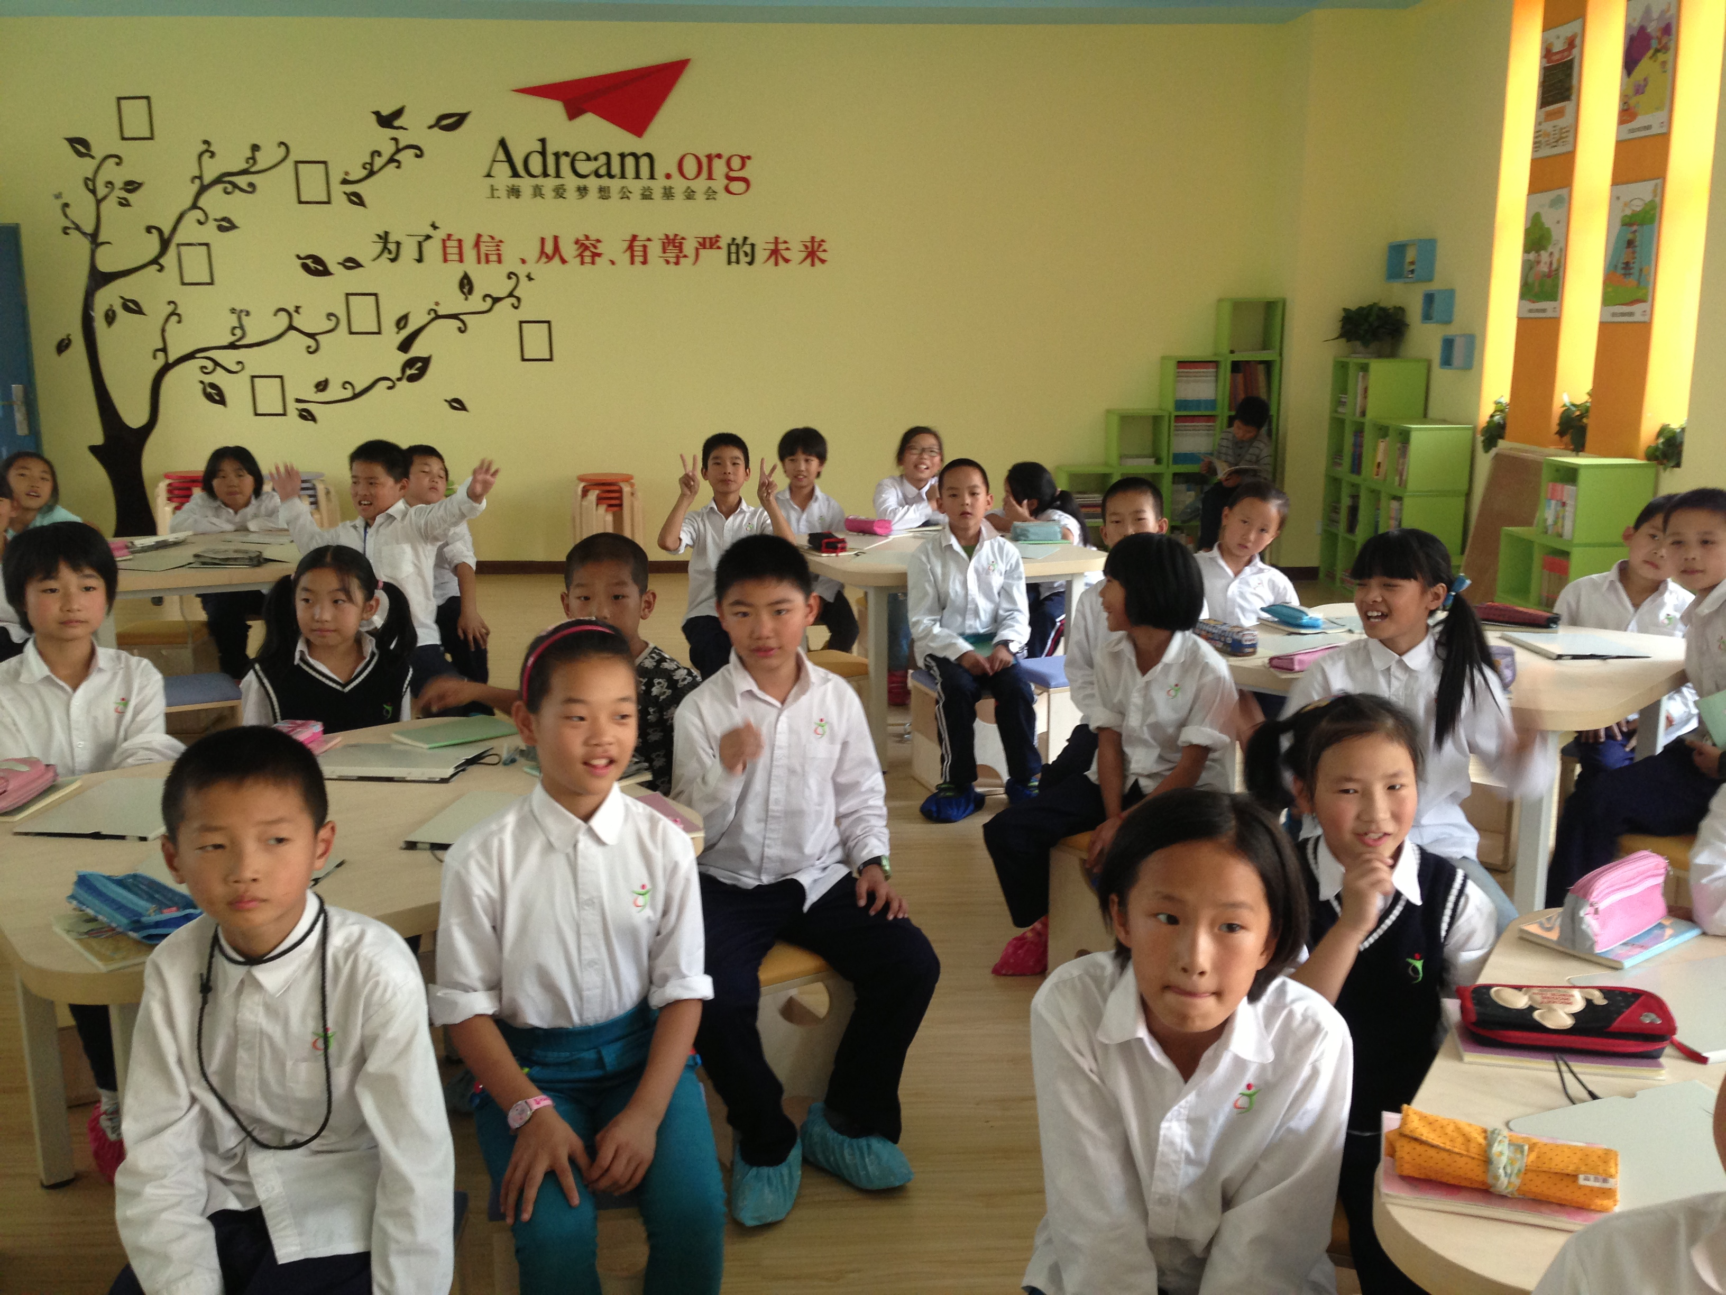

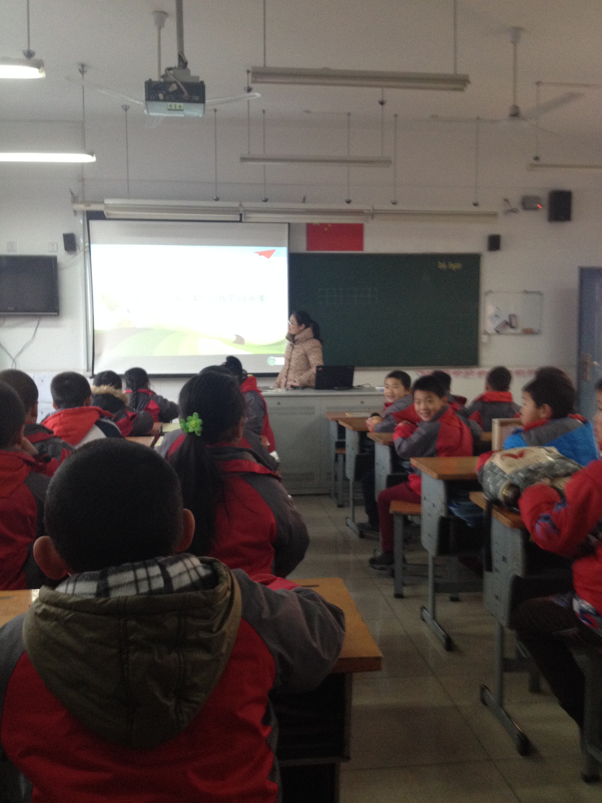

我们在上课

我的自画像
一、出示图像，激发兴趣。
1、师：今天老师带来一位你们认识的朋友，猜猜看，他是谁？
教师出示事先准备好的自画像，引导学生观察。
2、组织学生交流：画像是谁？学生说出一个答案，教师让被猜到的学生站到讲台 来。
教师引导：为什么猜的是他？图画与真人之间有共同之处吗？学生各抒己见。
如果猜出是谁，给予表扬，并让猜到的同学说说是怎么猜到的；如果没有猜到，组织讨论，找出被选同学的特点。进行图像点评时，有针对性地帮助学生解决实际问题问题。教师课堂点拨时，可适当渗透抓住人物的特点有顺序地写作，但不作硬性的规定。
3、教师揭示谜底，请这位同学说说自己画自画像的感受。
二、合作探究，修改画像。
1、师：刚才我们共同针对某某同学的自画像谈了自己的意见，下面请小组的同学互相看看各人的自画像，提提建议有什么地方画得不像的，修改修改。
2、学生讨论，教师巡视，就一组进行指导。
三、研读例文，探求方法。
1、老师还给大家带来了一位新朋友，想认识吗？教师出示挂图。
2、引导学生观察：认真观察我们这位新朋友，说说他长得什么样？较多注重对学生回答的评价。教师预设评价：看得准；看得细；连这个你都发现了，真会观察……
3、简介小虎：这位新朋友叫杜小虎，是我的表弟，他特别爱交朋友，为了能和大家交上朋友，他不但要我带来了他的自画像，还特意写了一篇介绍自己的文章，叫《我的自画像》。教师板书：我的自画像。
4、放小虎的录音。想和小虎交朋友的同学注意了！你了解小虎的那些内容？
5、组织学生交流，教师相机板书：身材、年龄、穿着、性格、爱好。
四、小组练说，促进写作。
1、师：一个是活泼的小虎，一个是可爱的某某，喜欢他们的介绍吗？让别人喜欢是一种本领。你们能让小虎喜欢吗？赶紧把自己介绍自己的话说给小组的同学听，请他们给你提提意见。开始吧，小虎可等急了。
2、学生练习说，教师参与一小组的交流讨论，并适时指导。
3、指名一人交流。教师预设评价：你是第一个上台来介绍自己的人，老师为你的勇气感到自豪。
五、学生动笔，绽放激情。
1、师激发情趣：你们这么多人要和小虎交朋友，这一下他可为难了，选择谁作他的朋友呢？你们还是把介绍自己的话写下来交给我带回去，有小虎自己选择吧！快，小虎他们可等及了。
2、学生作文，教师巡视指导。关注学生的写字姿势、执笔姿势、良好写作习惯的养成、学生表达程度。
3、助写：如发现学生词汇贫乏，难以表达，可适当提供一些描写外貌的词语。
六、交流作文，共同提高。
1、写好后读给同学听，让同学猜猜看。
2、师生共同评议，以肯定、表扬为主，指出明显错误，尊重学生的个性体验。

我的自画像
现在出现在大家面前的这位漂亮的小女孩就是我啦! 想和我交朋友吗?那就听我来介绍自己吧!
我叫魏葭淇,今年9岁。我长得可讨人喜爱啦！弯弯的眉毛，水汪汪的大眼睛，还有白嫩嫩的皮肤，走起路来两支羊角小辩晃来晃去的。我最大的特点就是个子特别高，排队都是最后一个。我很开朗，喜欢唱歌、跳舞，还特别喜欢交朋友。你们想和我交朋友吗？向我介绍自己吧？

